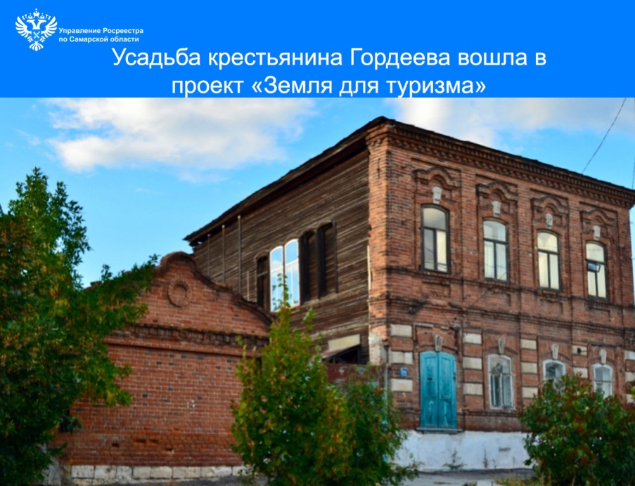
 17.08.2026 г.
Усадьба крестьянина Гордеева вошла в проект «Земля для туризма»
По проекту «Земля для туризма» в рамках работы Оперативного штаба при Управлении Росреестра по Самарской области в качестве объекта туристического интереса во 2 квартале 2026 года был определен памятник регионального назначения - усадьба крестьянина Гордеева в городе Сызрань.
В начале года «Усадьба крестьянина Гордеева» была переведена из перечня выявленных объектов культурного наследия, расположенных на территории региона, в Единый государственный реестр объектов культурного наследия Российской Федерации. Усадьбе присвоен статус памятника регионального значения. Построенные в начале ХХ века жилой дом и надворная служба являются украшением ансамбля градостроительства и архитектуры исторического облика Сызрани.
Оперативным штабом подготовлены предложения по земельным участкам, расположенным в непосредственной близости от указанного объекта для вовлечения в туристическую деятельность. На данных земельных участках могут быть размещены объекты физической культуры и спорта. Сведения о двух земельных участках общей площадью около 3 га размещены на платформе ФГИС ЕЦП НСПД в сервисе «Земля для туризма».
Заинтересованные лица и потенциальные инвесторы могут в режиме онлайн выбрать и оценить пригодные для туристических целей земельные участки и территории на платформе ФГИС ЕЦП НСПД, перейдя по ссылке: https://nspd.gov.ru
Материал подготовлен Управлением
Росреестра по Самарской области

